

**Instituto Tecnológico y de Estudios Superiores de Monterrey**

Campus Guadalajara

Organización Computacional

Diego David Ávalos de la Torre

Text-Sensor Based Game

Jorge Vinicio Quintero Santos. A01634502

Luis Iván Morett Arévalo. A01634417

2 de mayo de 2018

1. **Objetivo**

El Proyecto parte de los antiguos juegos de CLI, donde todo el juego consistía únicamente una narrativa mostrada en pantalla y en las decisiones tomadas por el jugador a lo largo de la narrativa. Con base en esto pensamos en retomar este tipo de juegos, pero modernizarlos de una manera diferente a la tomada por compañías de videojuegos, decidimos crear un sistema que en base a sensores electrónicos el jugador pueda tomar las decisiones a lo largo de la historia del juego.

La historia se iría desarrollando en una pantalla LCD, además de retroalimentar al usuario de alguna otra cosa con un led RGB. Por su parte, el usuario interactuara con diferentes sensores dependiendo lo que le vaya pidiendo la historia con la finalidad de avanzar en ella y tomar distintas posibles bifurcaciones de esta.

Con esto se plantea:

* Demostrar las capacidades de los sensores como herramientas de interacción humano-computadora
* Proponer nuevos métodos de entretenimiento.
* Dependiendo de la historia desarrollada permitir nuevos métodos de enseñanza de elementos básicos.

1. **Material:**

* Sensor de sonido: Detectaría si el usuario supera un nivel establecido de sonido
* Switch: Para decisiones simples
* Sensor de distancia: Decisiones de rango, donde el usuario podría tomar una decisión basada en la distancia de un elemento respecto al sensor.
* Teclado Matricial 4x4: Decisión de ubicación, o para decisiones complejas donde se ocupe gran cantidad de opciones (16 máximo).
* 2 botones: Decisiones simples, interacción básica en el juego como aceptar un dialogo, entre otros.
* Sensor de luz: Decisiones basadas en si la luz que entra al sensor supera cierto umbral establecido.
* Led RGB: Muestra un color distinto dependiendo lo que pasa en base a las decisiones.
* Arduino Mega: Para soportar toda la cantidad de entradas necesarias.
* Cables dupont: Con el objetivo de interconectar todo
* Protoboard: Punto de interconexión entre Arduino y sensores

1. **Desarrollo:**

Se hará uso de Arduino para la recolección de la información de los sensores, además de la salida de información al LCD y el LED RGB.

Por su parte, para la creación de la historia, se desarrollará una interfaz en Java que permita al usuario crear su propia historia, guardarla y reproducirla en el sistema (sensores y Arduino) conectado a la computadora.

La comunicación de la computadora con el Arduino se realizará mediante la conexión serial del puerto USB.

La historia se creará en base a la estructura de dato de una lista enlazada en base a una clase creada por nosotros “Mensaje” que será la clase padre para todos los posibles mensajes de la historia entre la computadora y el resto del sistema.

1. **Enlace al repositorio:**

<https://github.com/lima1756/Text-Sensor-Based-Game>

1. **Diagramas:**

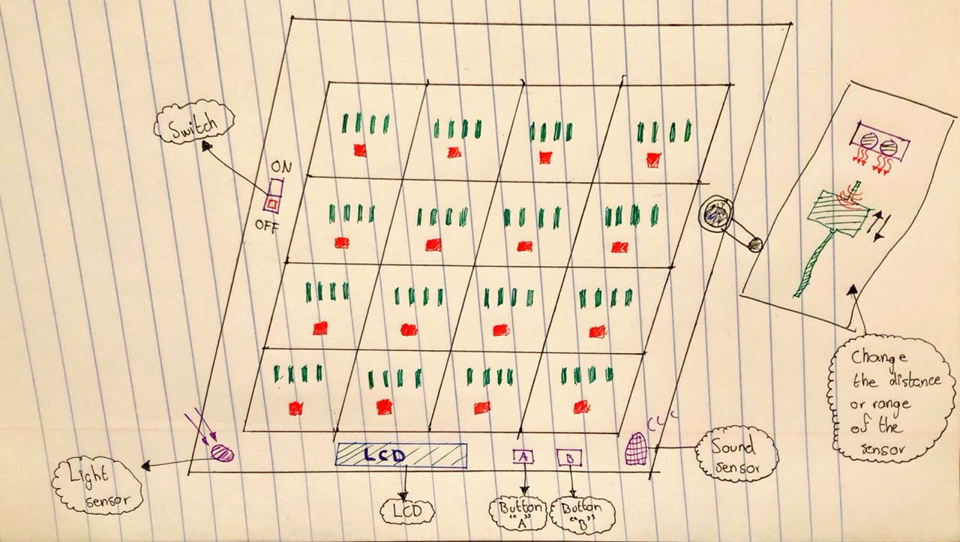

Ilustración 1 Diseño tablero sensores

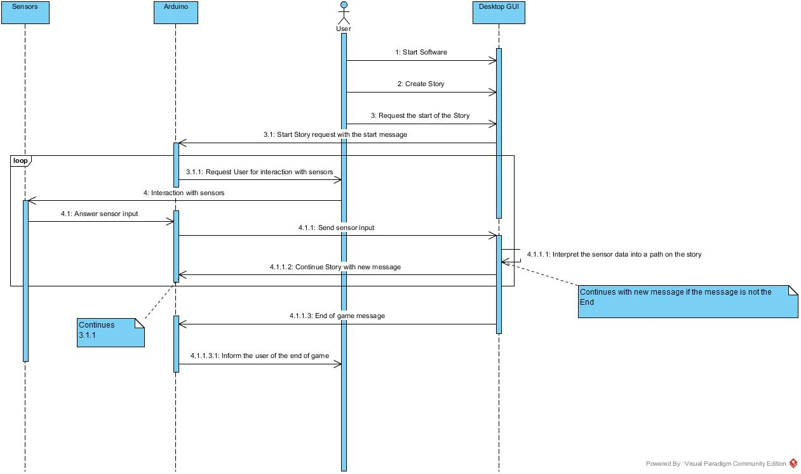

Ilustración 2 Diagrama de secuencia

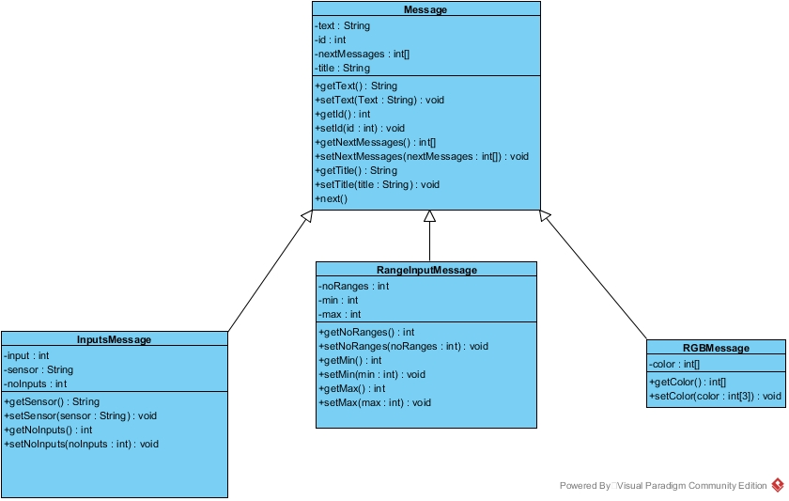

Ilustración 3 Diagrama de clases de mensajes

1. **Fotos evidencia**

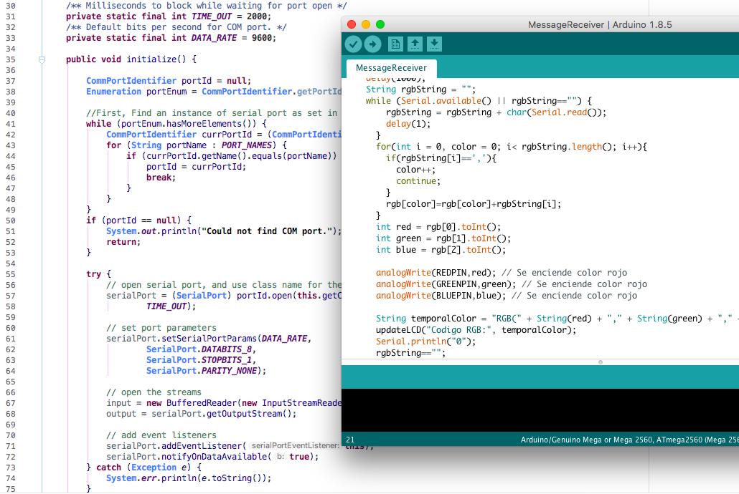

Ilustración Código de Arduino y Java

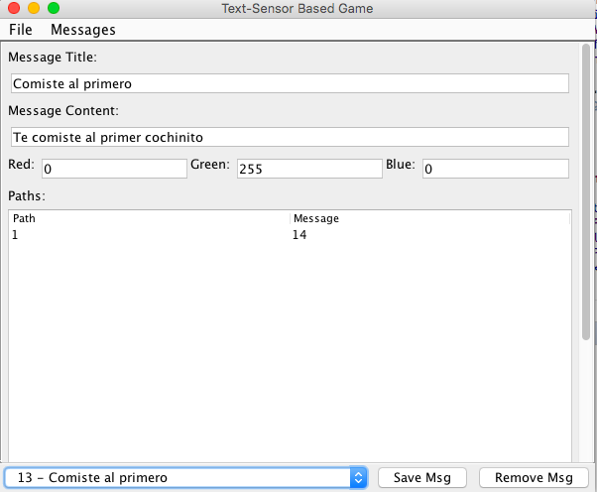

Ilustración Interfaz de Java que crea y muestra mensajes

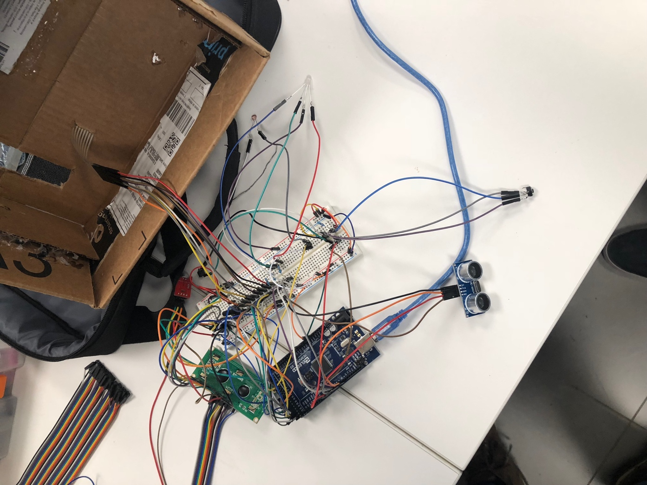

Ilustración Cableado del proyecto

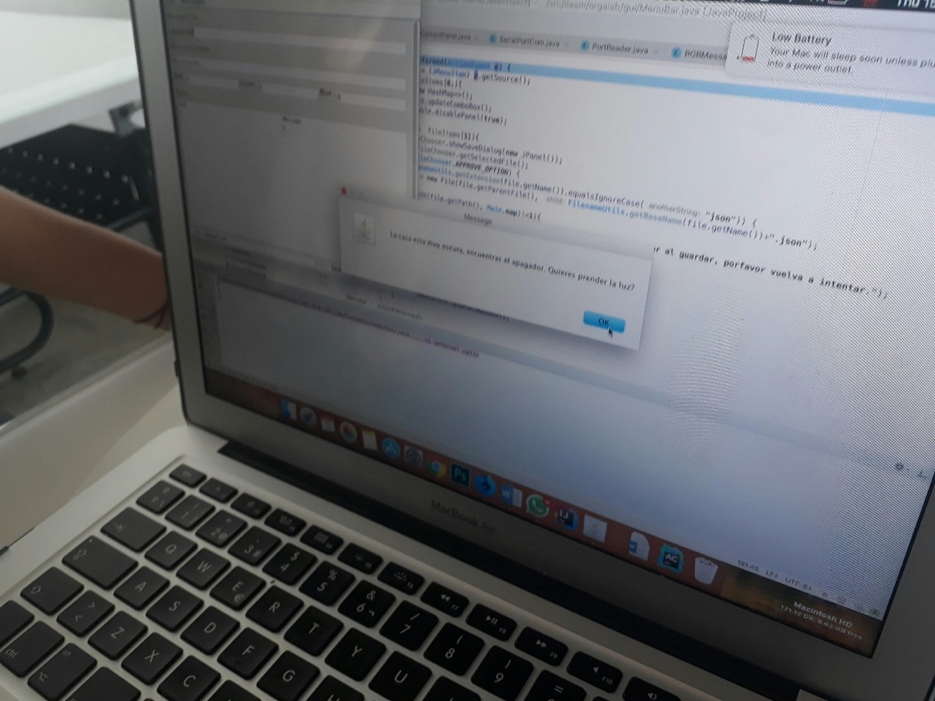

Ilustración Demostración # 1 de los mensajes desplegados

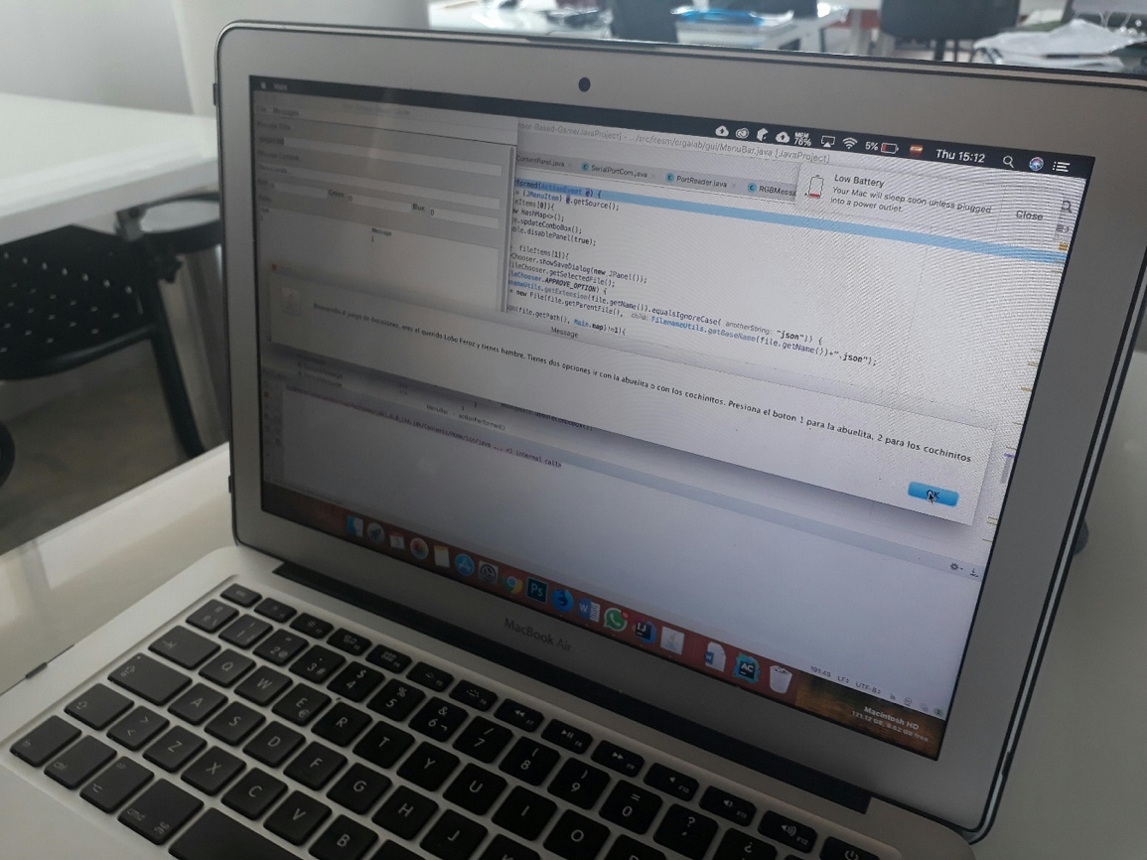

Ilustración Demostración #2 de los mensajes desplegados

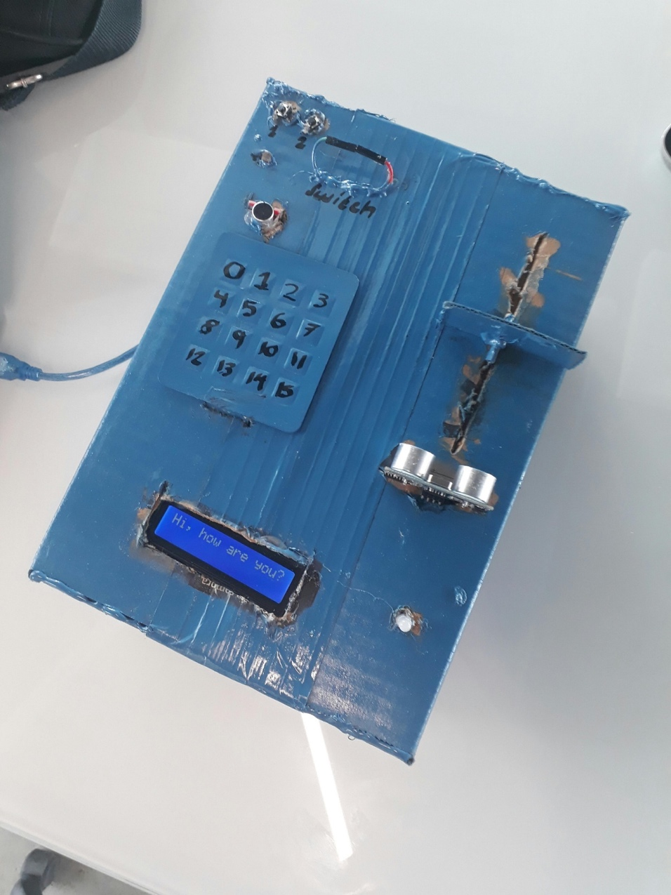

Ilustración Tablero de sensores

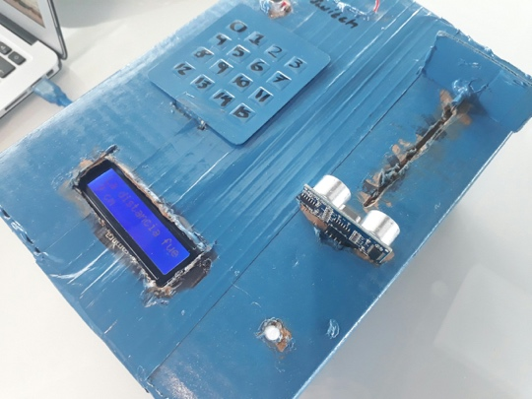

Ilustración 10 Funcionando

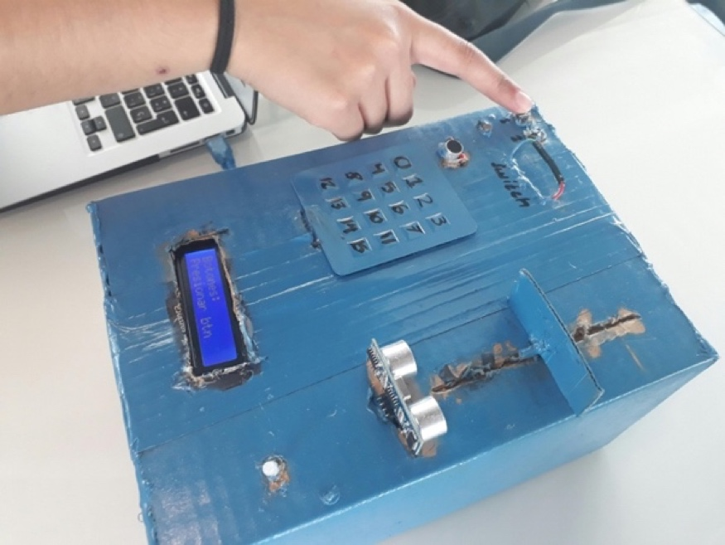

Ilustración 11 Por presionar un boton

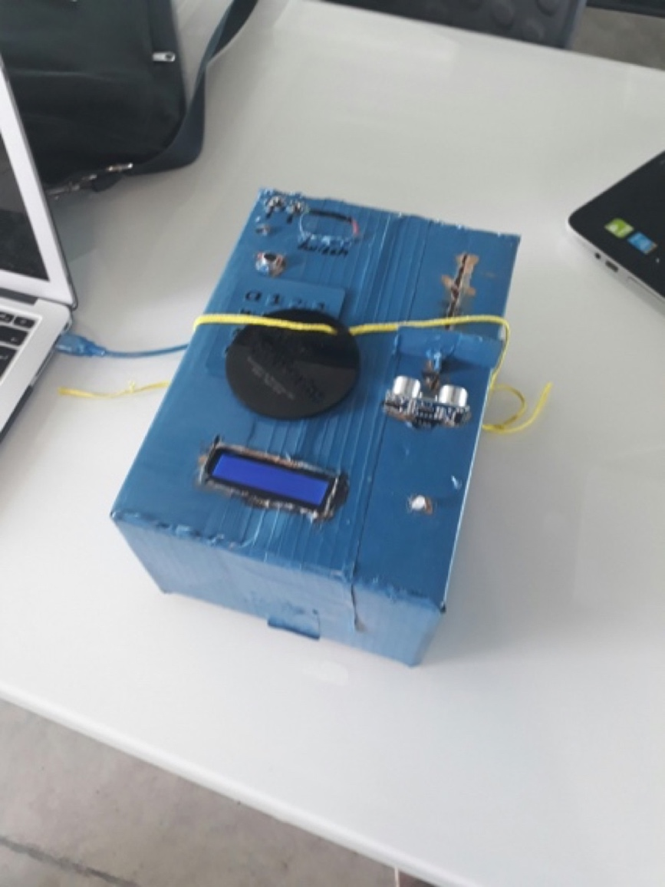

Ilustración 12 Proyecto Ganador

1. **Observaciones y conclusiones**

Fue una experiencia enriquecedora, ya que juntamos dos aspectos de la computación para hacer un uso sincronizado de ambos, además, aprendimos un poco más acerca de todo ambos aspectos de alto y bajo nivel. La mejor parte fue que con este proyecto ganamos nuestra categoría en la Expo Ingenierías, por lo cual obtuvimos una medalla de esta.

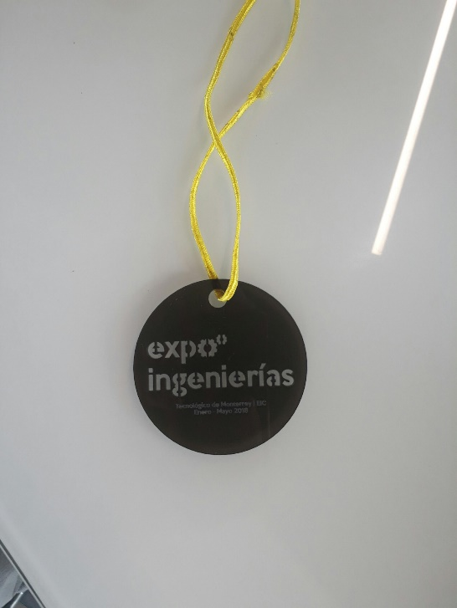

Ilustración 13 Medalla Expo Ingenierias